臺南市政府麻豆區公所
性別電影院成果報告
機關單位 | 麻豆區公所 | 時間日期 | 109年09月23日  14:00-16:00，共計2小時
電影名稱 | 82年生的金智英 | 映後座談主持人 | 楊宛諭講師(麻豆區公所課員)
活動目的及  活動簡介 | 《82年生的金智英》，故事揭示一個對韓國現代女性不友善的社會。片中涉及重男輕女的家庭觀，職場不公和性騷擾，更道出女性在職場和育兒角色中難以兩全的處境，是當代的一部重要電影。  從「後現代女性主義」的角度來看，為了避免女性理念被誤解為「女性中心主義」或另一種「象徵秩序的壟斷」，後現代女性主義理論家解釋在反抗男性思想及語言束縛之時，須避免複製陽性霸權。倡導尊重兩性差異的最終目標是人文關懷，希望每個個體去觀照、認清自我，進而包容不同文化、性別、世代的共存。兼具自然和文化內涵的尊重性別差異過程裡，著重以「愛」為中介，以正向的方式迎接他者的不同。影片中男性的觀念和行為轉變，映照了以愛為中介的觀照和人文關懷。  當代女性主義須繼續鼓勵男性意識到性別平等和多元對於自身也是一種解放，並努力參與其中，創造更有效的兩性協作。在根深蒂固的性別角色下，男性也是被束縛的受壓者。如電影中所示，即使公司有男士「育嬰假」的制度，人們也因為有機會蒙受白眼或往後不能再升職的風險而放棄這種選擇；另一邊廂，它也反映了現代男性在這種傳統和現代的性別觀念交叉下讓人身心俱疲的狀態。為了改變這種二元對立的性別框架和社會分工，除了女性的發聲以外，更重要的是男性在當中的觀念改變和親身參與。智英的丈夫（孔劉飾）對妻子愛護和理解，尊重其志趣和職場意願，並對當媽媽的女同事細心觀察。他在電影中的轉變，折射了社會對於不同性別身份的接納少不了男性有意識的參與。從前持有「作為一家之主」、「幫助」妻子做家事等這些固化觀念的他，轉變為擔當育兒職責的父親。觀照現實社會，日韓的企業裡面育英假雖多，但職場文化歧視男僱員放育嬰假，結果也只有不足8%的男僱員會申請。逐步轉變這種職場文化，依然要從尊重男性身份上的多元性為觀念起點。藉由人文關懷的著力和開放性別身份的可能性，社會才能不固守舊習，為性别角色創造更大的空間。 | 合作單位 | □有，合作單位名稱_________  ■無
參加對象 | 本所同仁 | 參加人數 | 性別 |  |  | 共計
 |  |  | 女 | 男 | 其他
 |  |  | 25 | 20 | 0 | 45

性別電影院活動照片
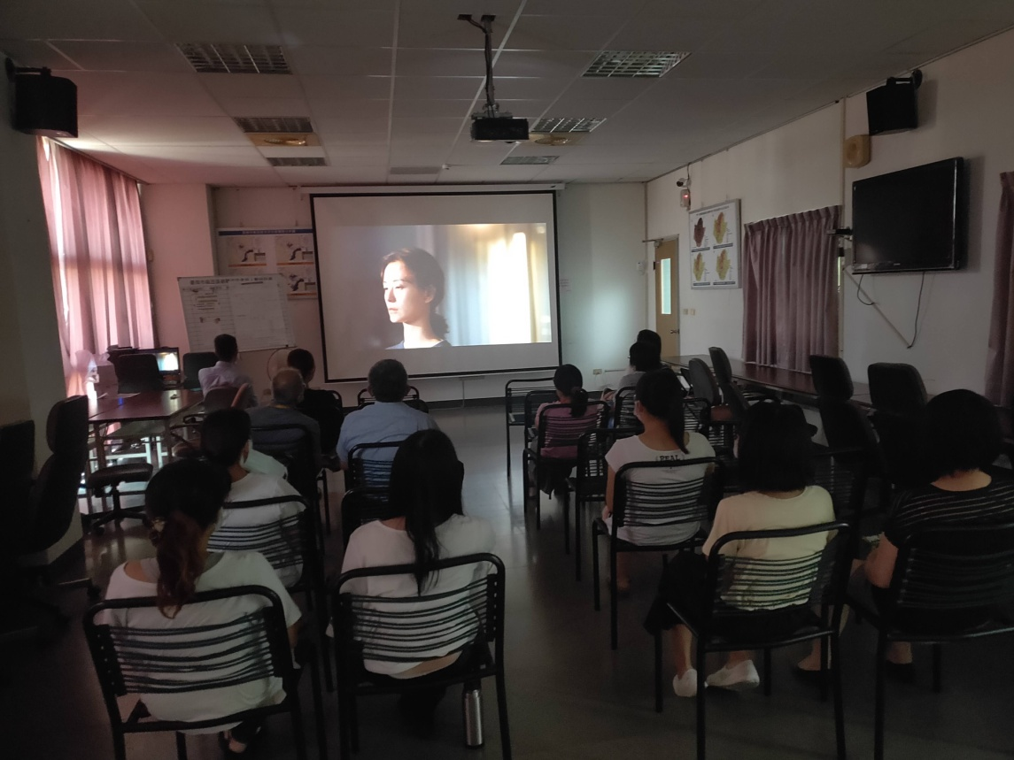
照片說明
照片說明

